 Colegio René Schneider Chereau

Unidad Técnico Pedagógica

**GUIA FORMATIVA NATURALEZA QUINTO**

Asignatura: Ciencias Naturales Curso: 5º básico A

Fecha: 11 AL 15 de mayo 2020 Docentes encargadas: Adriana Azúa y Ximena Toledo

Nombre del alumno: ________________________________________________________________________

**OA**: Investigar y explicar efectos positivos y negativos de la actividad humana en los océanos, ríos, lagos, glaciares, entre otros, proponiendo acciones de protección de las reservas hídricas de Chile y comunicando sus resultados.

**Contenido**: Contaminación de la hidrosfera

**Objetivo de la clase:** Conocer formas de contaminación más frecuentes y las acciones para preservar las fuentes de agua dulce como salada.

**Indicaciones generales.**

***Lee con atención y recuerda***.

**Las actividades humanas y la contaminación de las aguas en nuestro país.**

El agua es un recurso fundamental para la vida del ser humano , es por eso que debemos **protegerla y respetarla**.

En Chile los índices de contaminación ocasionados por descargas directas o indirectas, es decir,

hablamos de **DESCARGAS DIRECTAS**: como el vaciado de los servicios de alcantarillado de ciudades costeras al mar.

**DESCARGAS INDIRECTAS:** como el vaciado de aguas servidas a cauces naturales, como esteros, ríos, etc.. Las áreas más afectadas son la bahía de Concepción, Valparaíso y Chañaral; esta última principalmente por desechos de la industria de la minería. En nuestro país los problemas más graves de contaminación por desechos industriales corresponden a:

**a) Minería del cobre**, especialmente en Norte Grande, agregándose últimamente faenas de la minería del fierro,

**b) Industrias** relacionadas con la elaboración de pescado y mataderos.

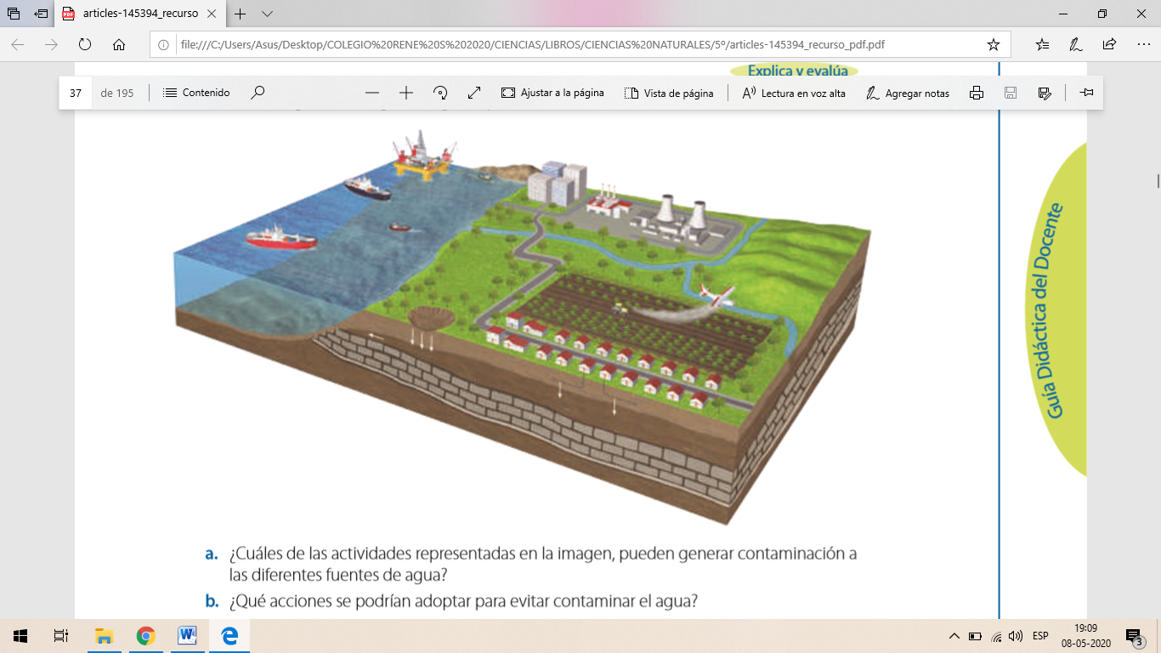 **c) Refinerías de petróleo, industrias químicas, del acero, de la celulosa y el papel**, que han ocasionado diversos efectos en el ecosistema marino.

**Nota: Lee las páginas 40, 41 y 42 del texto de Ciencias relacionadas con las actividades humanas y la contaminación**.

**Actividad a desarrollar:**

|  |
| --- |
| Las **cuencas hidrográficas** son aquellas que hacen que el agua que proviene **de** las montañas o del deshielo, desciendan hasta llegar al mar. |

Observa la imagen de una cuenca hidrográfica y responde a las preguntas teniendo en cuenta el texto acerca de las

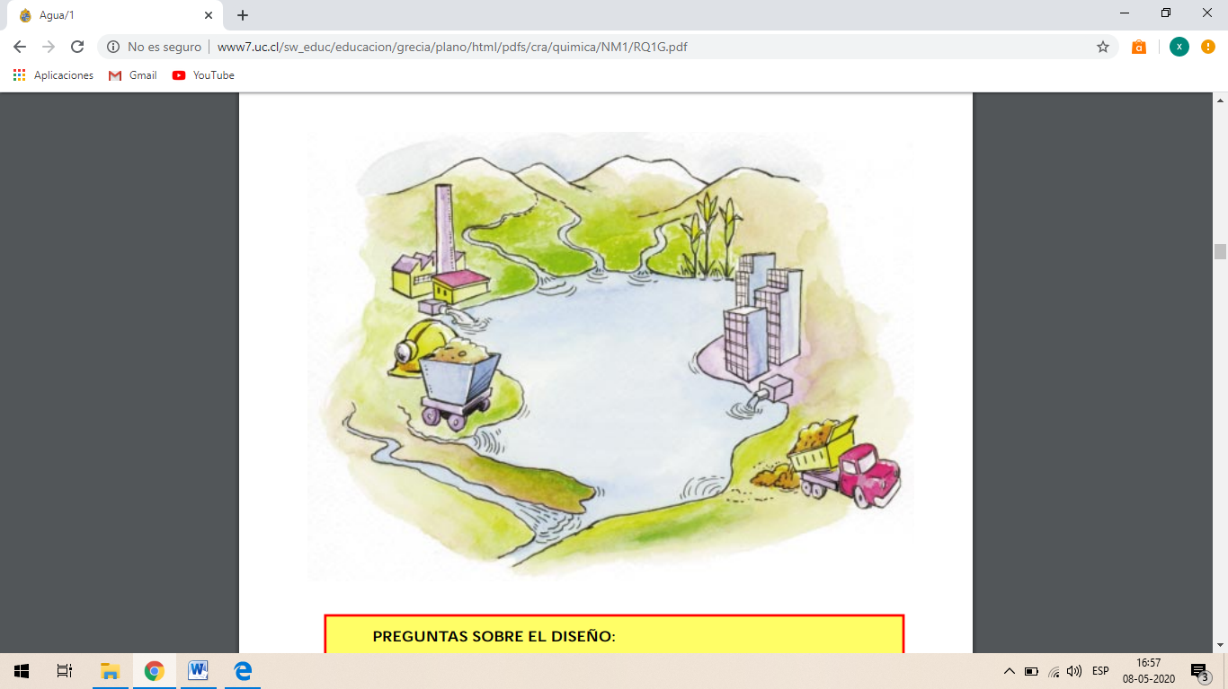actividades humanas que se realizan en favor de la contaminación de las aguas.

1.- ¿Qué tipo de contaminantes entran al agua? Nombra tres

______________________________________________________________________________________________

2.- ¿Cuántas fuentes de contaminación puedes identificar?

______________________________________________________________________________________________

3.- ¿Cuáles fuentes de contaminación pueden ser accidentales?

______________________________________________________________________________________________

4.- ¿Qué se debería hacer para evitar la contaminación de las diferentes fuentes?

____________________________________________________________________________________________________________________________________________________________________________________________________

|  |
| --- |
| **MEDIDAS** |
| **1.- Multar a las personas que arrojan desperdicios al mar.** |
| **2.- Permitir que las industrias arrojen desperdicios solo en lugares establecidos.** |
| **3.- Instalar basureros en las playas.** |

Para reducir la contaminación del océano frente a una localidad costera. Las autoridades decretan las siguientes medidas.

a.-¿Piensas que todas las medidas decretadas son adecuadas?, ¿por qué?

___________________________________________________________________________________________________________________________________________________________________________________________________  
__________________________________________________________________________________________________

b. ¿Qué otras medidas propondrías?

____________________________________________________________________________________________________________________________________________________________________________________________________

***¡TE FELICITO Y SIGUE ADELANTE!***

**Fecha de envío: MIÉRCOLES 20 DE MAYO DE 10 A 13:30 HORAS**

**VIII.- Cómo y/o donde enviar:** : [x.galveztoledo@gmail.com](mailto:x.galveztoledo@gmail.com)